АКТ
визуального осмотра земельного участка

Дата осмотра 16 октября 2020 года
Время осмотра 16-00
по адресу: Оренбургский район, с.Подгородняя Покровка ул.Молодежная, дом №6 квартира №1
Лица, проводившие осмотр:
Ломакин Андрей Владимирович - ведущий специалист администрации МО Подгородне-Покровский сельсовет;
Ахмерова Ольга Геннадьевна – ведущий специалист администрации МО Подгородне-Покровский сельсовет;

На основании заявления Артамоновой А.А. собственника 1/2 земельного участка (№296 от 25.09.2020) о выдаче разрешения на отклонение от предельных параметров разрешенного строительства на земельном участке расположенному по адресу: с.Подгородняя Покровка, ул.Молодежная, дом №6 квартира №1, площадь 825 кв.м., разрешенное использование: для индивидуальной жилой застройки путем уменьшения расстояния от границы земельного участка до объекта недвижимости (четырехкомнатной квартиры) со стороны земельного участка с кадастровым номером 56:21:1801004:642 (с.Подгородняя Покровка ул.Молодежная д.4а кв.2) с 3,0 метров до 1,80 метров, сотрудники выехали на место нахождения земельного участка. Осмотр проводился в дневное время, при естественном освещении.
При визуальном осмотре выявлено, что на земельном участке расположен квартира с пристроем, согласно приложенной схеме.
Акт составлен в 1 экземпляре для приобщения к делу по публичным слушаниям назначенным на 27.10.2020 с 15-00.
Прилагаются 3 фотографии на 2 листах.
Подписи лиц, проводивших осмотр:

Ломакин А.В. ____________________

Ахмерова О.Г. __________________

Приложение к акту осмотра от 16.10.2020 – квартира №1 дома №6 ул.Молодежная с.Подгородняя Покровка

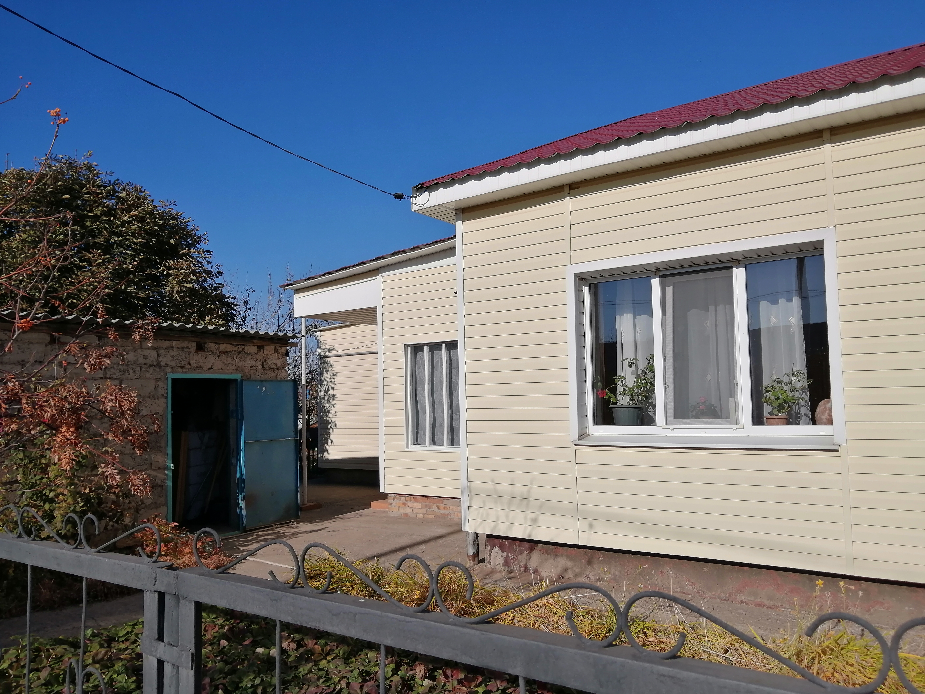
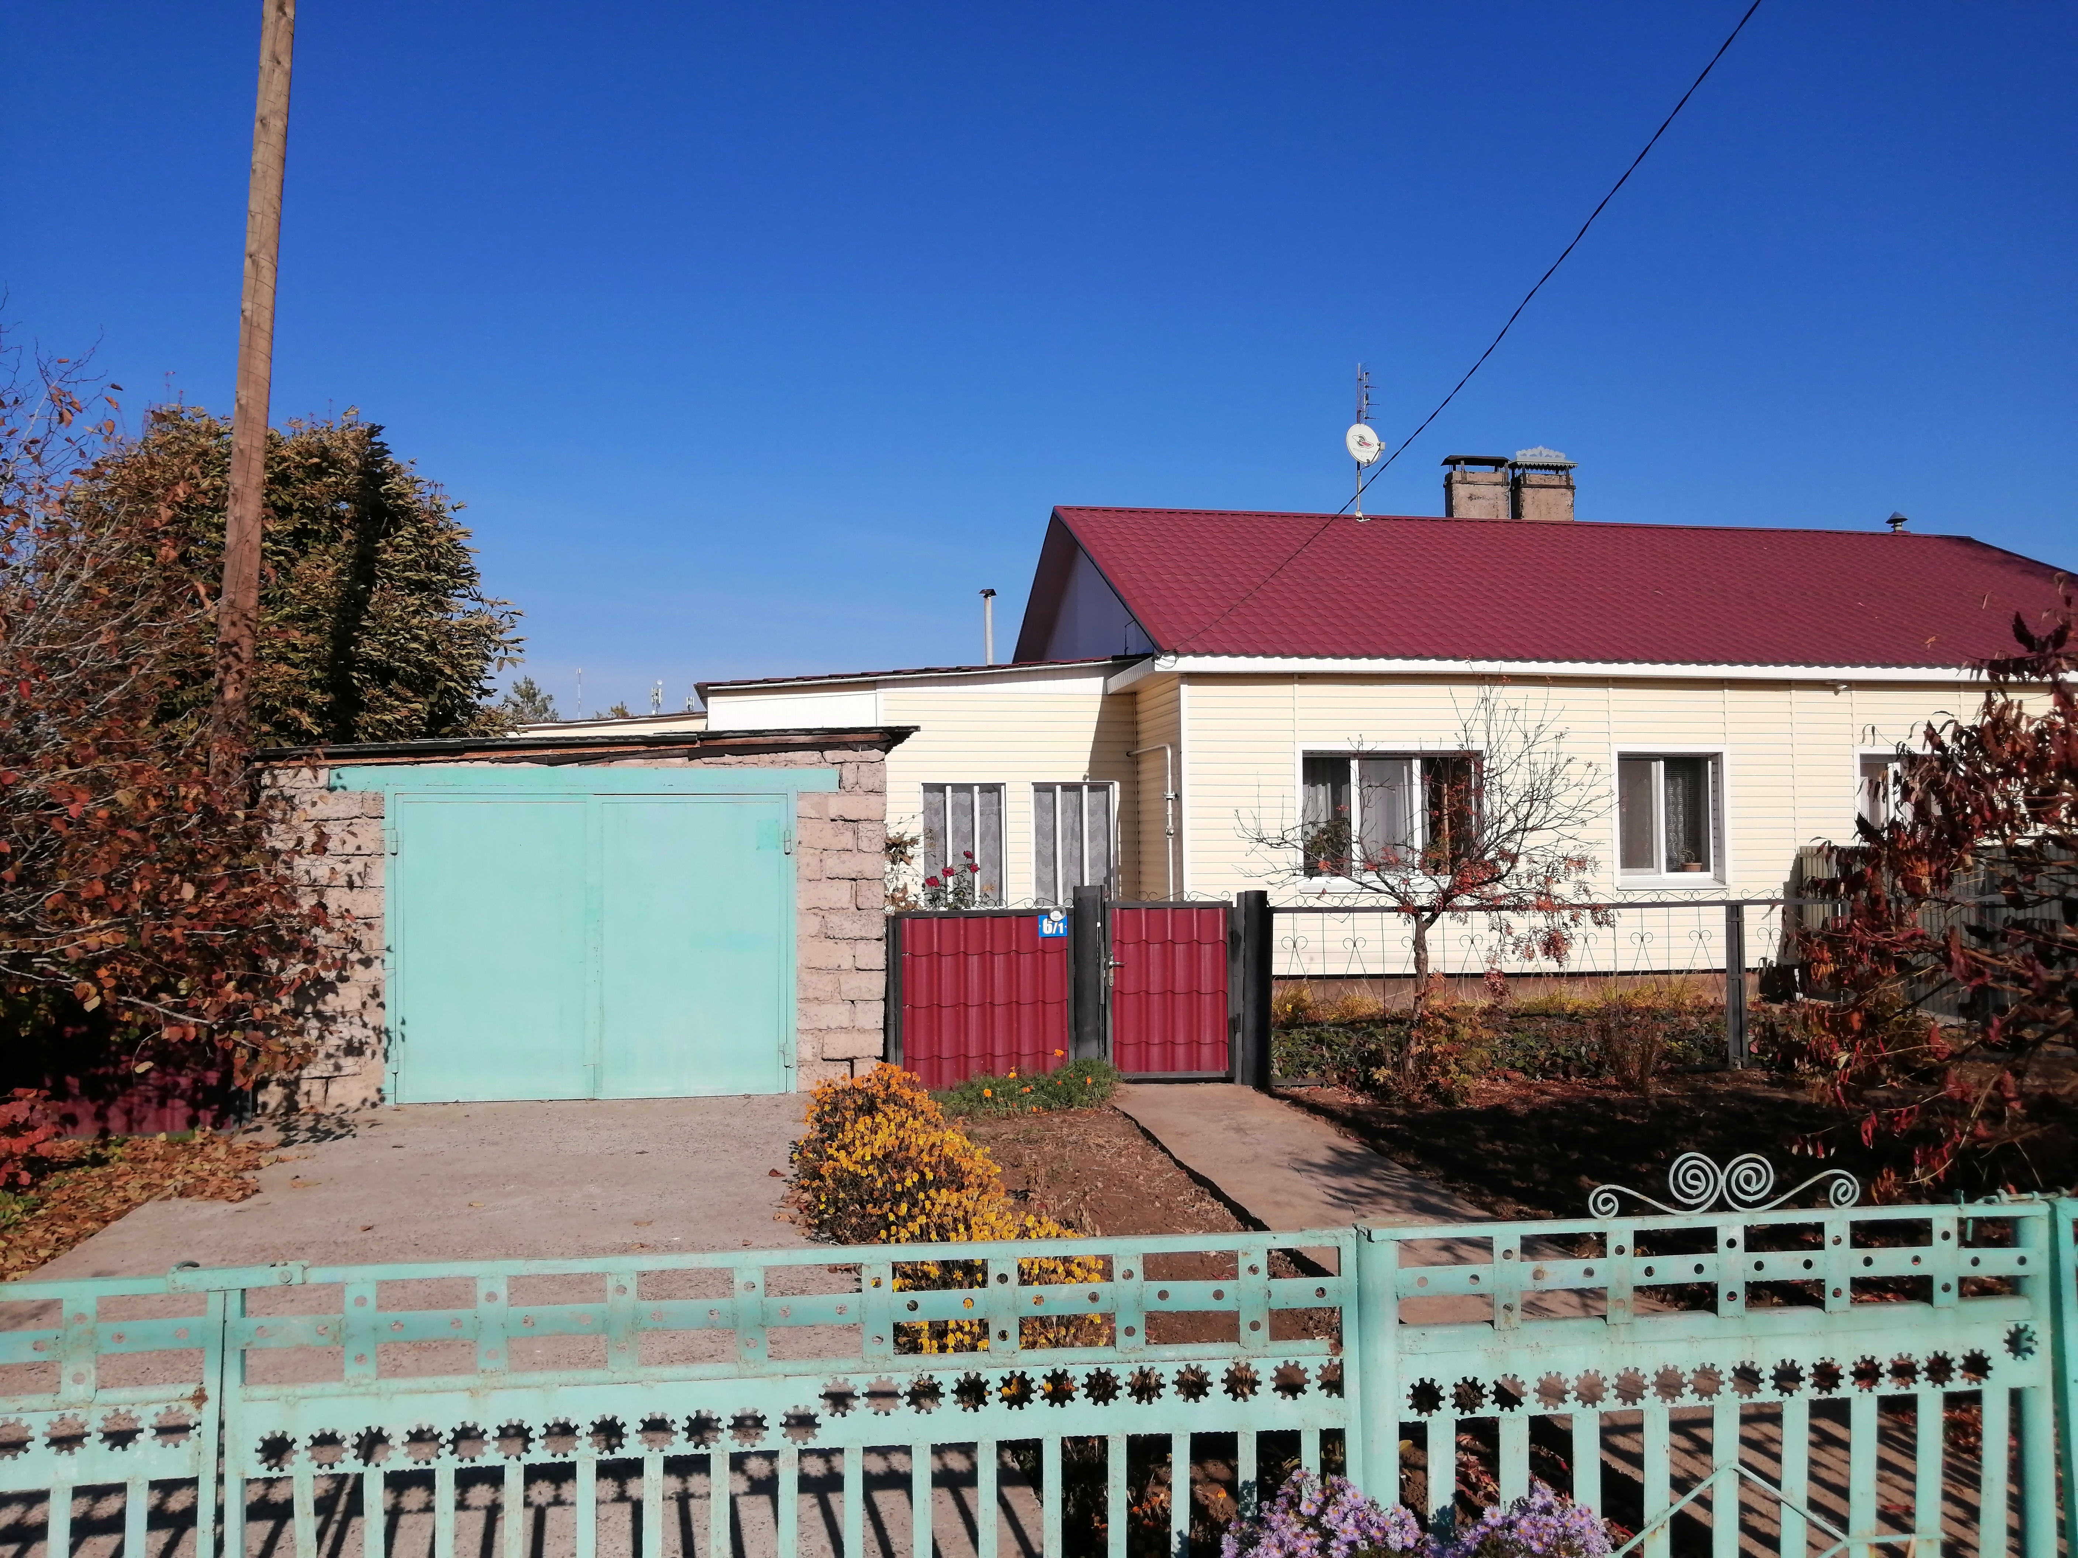

Приложение к акту осмотра от 16.10.2020 – квартира №1 дома №6 ул.Молодежная с.Подгородняя Покровка

